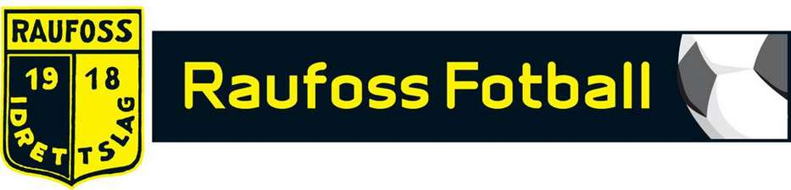

Følgende forslag til medlemskontingent for Raufoss Fotball 2021

Aktive medlemmer, trenere, lagledere, tillitsvalgte og styremedlemmer: 350,-
Støttemedlemmer og pensjonister: 200,-
Familiemedlemskap (to eller flere i samme husstand): 600,-

Treningsavgift 2021

Styret ber om fullmakt av årsmøtet til å fastsette treningsavgiften i tråd med tidligere håndtering av dette.

